

Rapport d’optimisation du site web

Auteur : Claire-Lise Démettre

Table des matières

I. Optimisations effectuées 2
1. Mots clés et contenus 2
2.Titre et description 2
3. Optimiser les balises metas 3
4. Choisir une langue pour le site 4
5. Optimiser le HTML avec des balises sémantiques 4
6. Améliorer l’accessibilité 5
7. Compresser et réencoder les images 7
8. Accélérer le chargement 8
9. Avoir des URL intelligibles 8
10. Bannir les pratiques Balck hat 8
II. Analyse des performances 9
1. Validation W3C et compatibilité navigateurs 9
2. Analyse comparative 10
III. Pour aller plus loin 13
1. Contenu 13
2. Google analytics et search console 13
3. Optimiser le téléchargement des pages 13

Optimisations effectuées

Mots clés et contenus

Explication : Des mots clés pertinents intégrés intelligemment au contenu du site (titre, description…) sont indispensables au bon référencement par Google.

Solution mise en place : J’ai choisi quelques mots clés localisés avec l’aide de Google ads, qui ont un nombre suffisant de visiteurs (100/10k) et une concurrence moyenne à faible en relation avec le mot clé principal demandé par Sophie Entreprise webdesign Lyon que j’ai intégré au contenu :
Entreprise webdesign Lyon 10-100/moyen (intégré au titre et à la description du site)
Agence web Lyon 100-10k/moyen (intégré à la description du site et à l’url de la page contact)
Création site web Lyon 100-10k/moyen (intégré à la description du site)

2.Titre et description

Explication : Les balises <title> et meta description indiquent aux moteurs de recherches et aux visiteurs le contenu du site de façon efficace. Il est primordiale de remplir ces balises avec du contenu approprié contenant quelques mots clés.

Solution mise en place : Ajout d’un titre approprié de quelques mots « La Chouette agence – Entreprise Webdesign Lyon » et d’une description d’à peu près 150 caractères et contenant plusieurs mots clés « La Chouette Agence est une entreprise de webdesign située à Lyon, notre agence web regroupe les meilleurs webdesigners de la région pour vous accompagner dans la création de votre site web. »

3. Optimiser les balises metas

Explication : La balise meta robot permet au robot Google de crawler (scanner) et d'indexer les pages de site, ou pas si indiqué.
Les balises meta Opengraph permettent de rajouter une description sur les liens générés sur les réseaux sociaux et donc d'améliorer considérablement le trafic sur le site.

Solution mise en place : J’ai rajouté une balise <meta name="robots" content="index, follow"> sur chaque page :
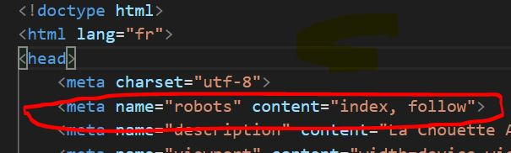
J’ai également rajouté les balises Opengraph, Twitter card et l’épingle Pinterest.
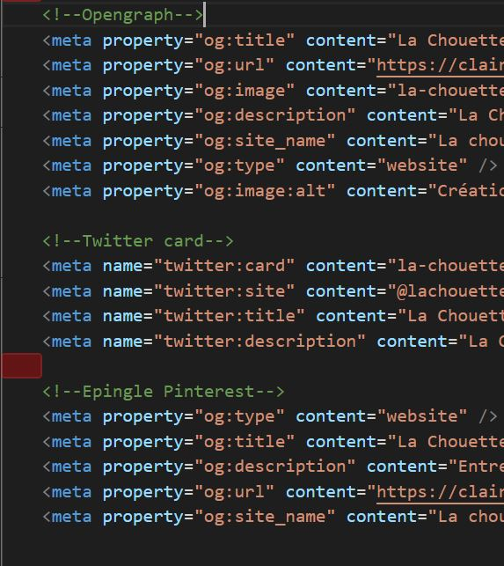

4. Choisir une langue pour le site

Explication : Choisir une langue appropié dans la balise html permet à Google de mieux cibler le public français.

Solution mise en place : Rajouter "fr" à l'attribut lang de la balise <html> à la place de "defaut" :
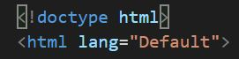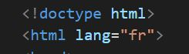

5. Optimiser le HTML avec des balises sémantiques

Explication : Bien coder et structurer le HTML grâce aux balises sémantiques (main, header, footer, section, article, nav, h2…) permet au robot Google d'apprécier la qualité du site et de mieux le référencer. Cela permet également une meilleure accessibilité pour des outils comme les lecteurs d'écran.

Solution mise en place: Remplacer les <div> par des balises sémantiques appropriées
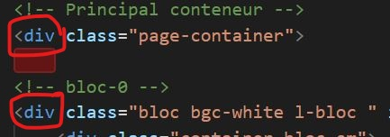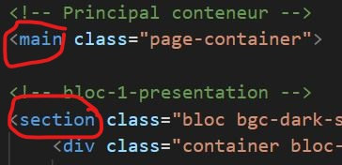

Hiérarchiser les titres avec des h2
Supprimer les balises vides <li>
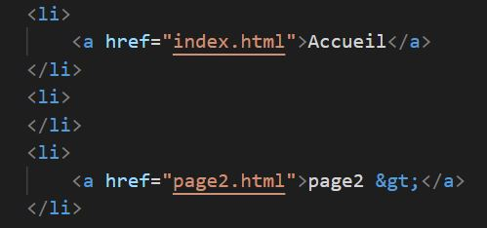
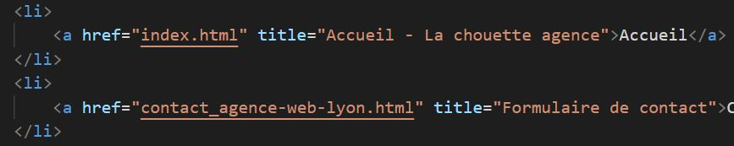

6. Améliorer l’accessibilité

Explication : L'accessibilité du site doit répondre aux normes techniques établies par la Web Accessibility Initiative (WAI) du W3C en utilisant notamment ARIA pour le sémantique HTML.

Solution mise en place : Régler les contrastes pour qu'ils ne soit pas en dessous de la norme de 4.5:1
Erreur de contraste sur le site initial mise en avant par Wave:

Contraste corrigé :

Ajouter des Aria-label aux icônes des réseaux sociaux
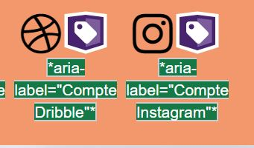
Lier les label et les inputs de la page contact
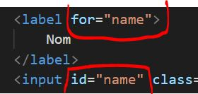

7. Compresser et réencoder les images

Explication : Les images trop lourdes et dans un mauvais format ralentissent considérablement le chargement du site.
Solution mise en place : Certaines images ont été redimensionnées comme celles du portfolio qui ont toutes maintenant une dimension de 270X270 au lieu par exemple de 1003X1003 pour celle du site du journal local.
Toutes les images ont été réencodé en .jpg sauf les deux logos laissés en .png.
Toutes les images, y compris la favicon ont été compressé grâce à compressor.io pour gagner encore en poids : 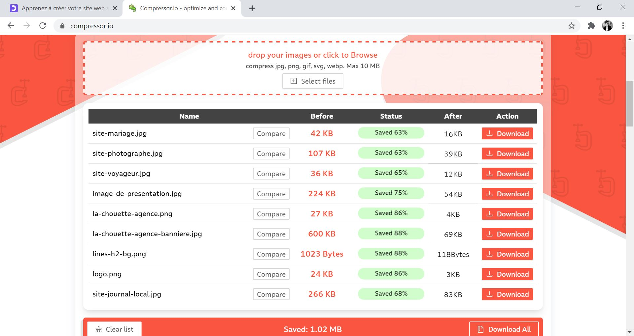
Pour une meilleure lisibilité, j’ai enlevé la texture papier des photos

8. Accélérer le chargement

Explication : Un site lent génère des pertes de visiteurs et a donc un impact conséquent sur le SEO, il faut tenter de minimiser le temps de chargement au maximum.

Solution mise en place : Tous les fichiers JS et CSS ont été minifier à l’aide de minifier.org pour gagner en vitesse de chargement.
Le JS a été déplacé dans le footer avec l’attribut « defer » pour ne pas bloquer le chargement du HTML.

9. Avoir des URL intelligibles

Explication : Des URL intelligibles permettent aux utilisateurs et aux moteurs de recherche de comprendre facilement le rôle de chaque page

Solution mise en place : J’ai modifié le nom du fichier html de la page contact page2.html en contact_agence-web-lyon.html pour avoir un url intelligible et contenant un mot clé.

10. Bannir les pratiques Balck hat

Explication : Les pratiques Black hat telles que insérer des mots clés blanc sur fond blanc sont à proscrire car très fortement pénalisées par Google.

Solution mise en place : Renommer les fichiers images et remplir les attributs alt de façon pertinente
Par exemple pour le site web du journal local :
Avant :
Après :
Tous les contenus dissimulés et les liens incohérents tels que ceux des annuaires dans le footer ont été supprimés.

Analyse des performances

Validation W3C et compatibilité navigateurs

Tous les fichiers HTML et style.css ont passé la validation du W3C sans erreurs :
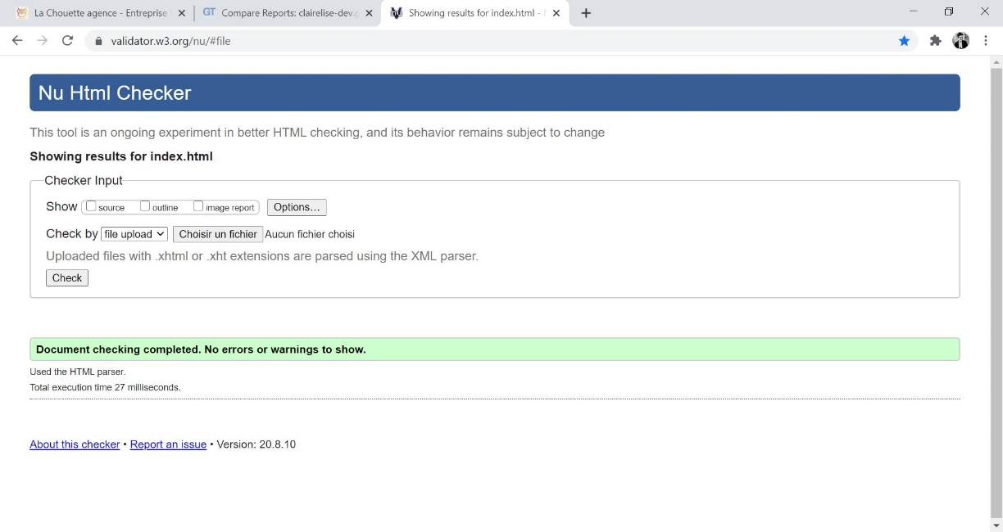
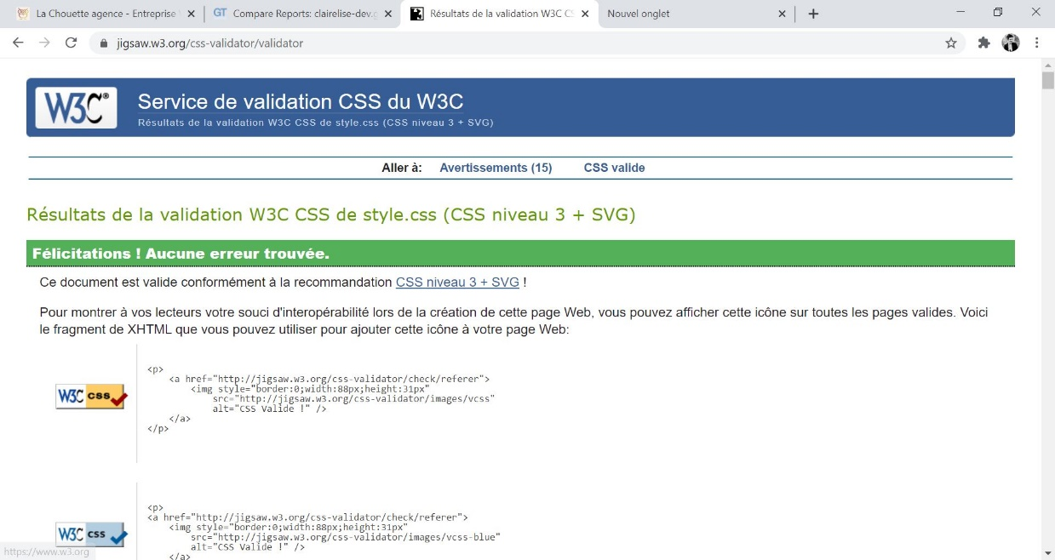

A l’aide de Lambdatest j’ai également pu vérifier que le site fonctionne sur tous les navigateurs.

Analyse comparative

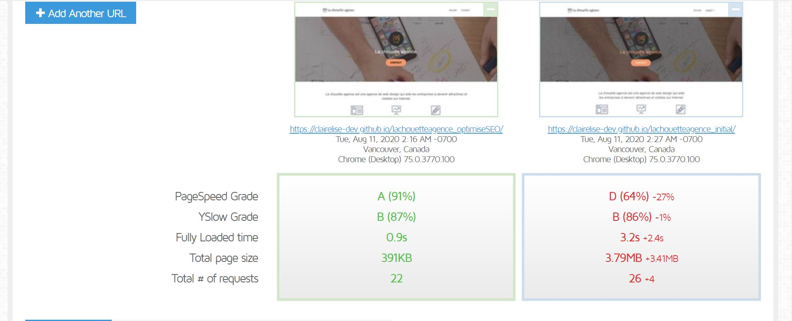

Gtmetrix est un outil qui permet d’analyser les performances du site. Il indique que grâce aux modifications (le site optimisé à gauche, l’ancienne version à droite), le site est passé d’un score de 64% à 91% pour la rapidité de chargement des pages, qu’il met seulement 0.9s à se charger au lieu de 3.2s sur la version non optimisée et la taille des pages est passée de 3.79MB à 391kb.

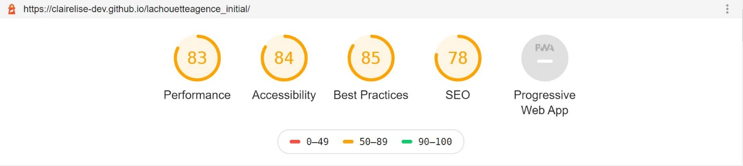
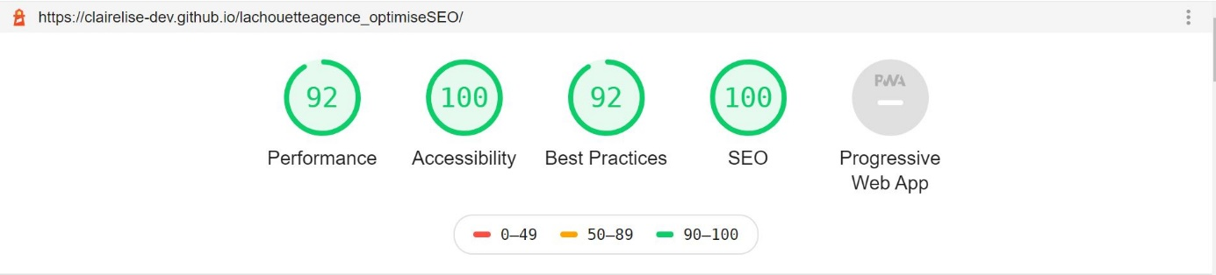
Lighthouse, qui est également un outil d’analyse des performances, accorde un score de 100/100 pour l’accessibilité et le SEO, alors qu’il était respectivement de 84/100 et de 78/100 sur l’ancienne version du site. Les performances ont grimpé à 92/100 au lieu de 83/100 et les best practices à 92/100 au lieu de 85/100.

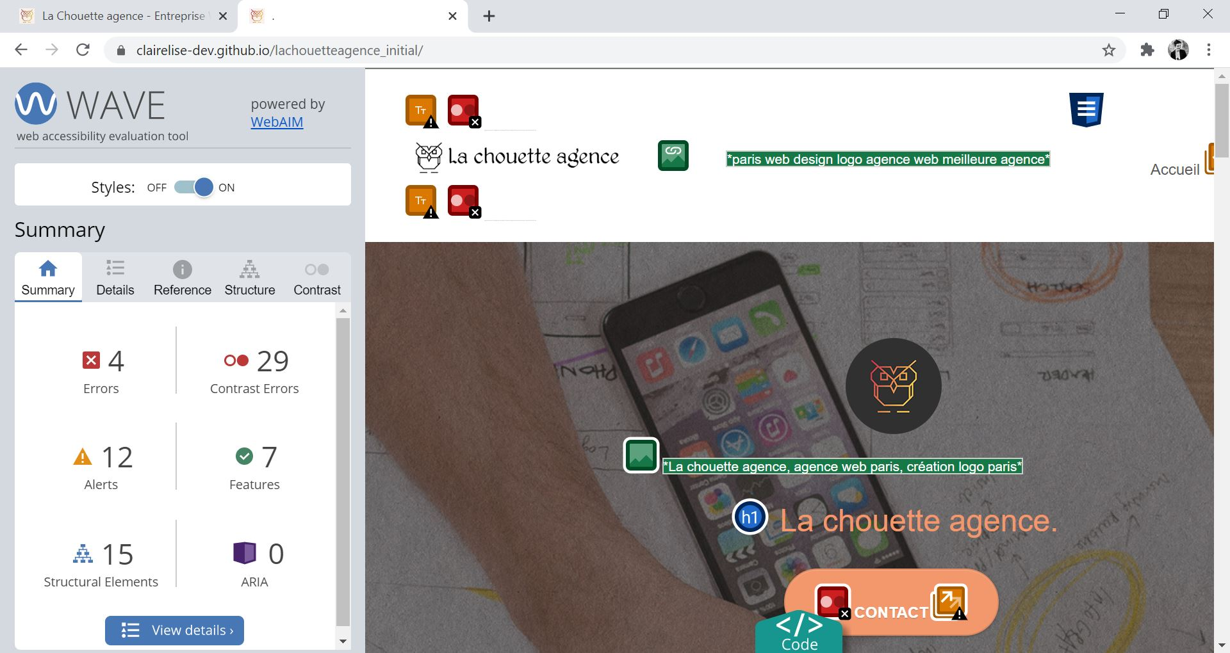
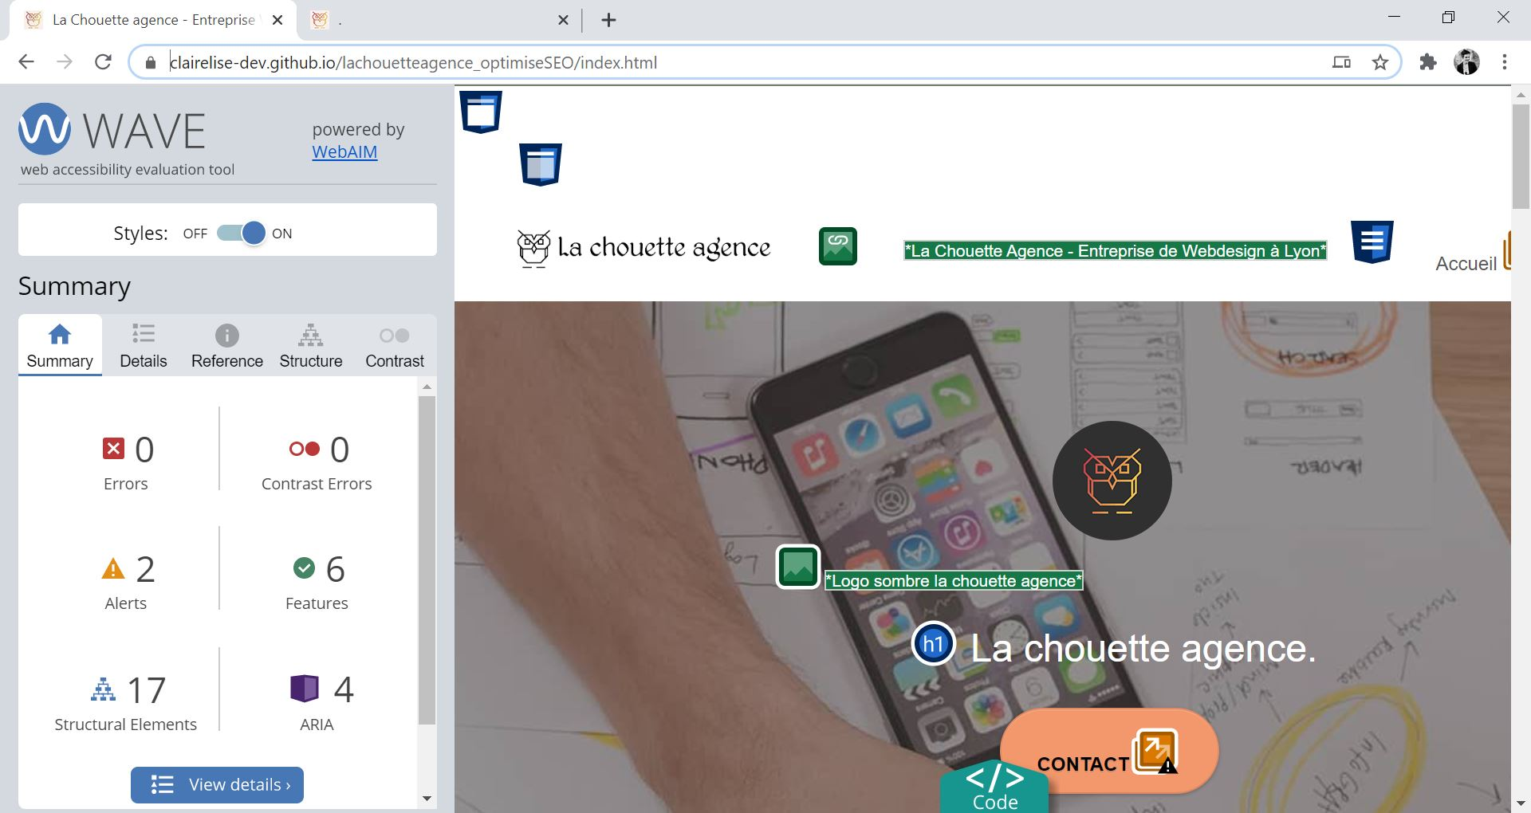
Wave est un outil qui permet de tester l’accessibilité du site. Il indique 4 erreurs, 29 erreurs de contraste et 12 alertes sur le site initial alors que sur le site optimisé toutes les erreurs ont été corrigées et il ne reste que 2 alertes

Pour aller plus loin

Contenu

Pour améliorer encore le référencement, il faudrait étoffer le contenu du site. Il est recommandé d’avoir un minimum de 400 mots par page, l’idéal étant plutôt 600/700. Il est primordial d’avoir un contenu de qualité, non dupliqué, et mis à jour régulièrement. L’utilisation de mots-clés supplémentaires, intégrés intelligemment au contenu serait également un atout considérable.
De plus, le site ne contient que 2 pages et la mise en place d’un blog mis à jour fréquemment serait très bénéfique pour créer du contenu.

Google analytics et search console

Dans l’optique du long terme et en post-production, il serait très utile d’utiliser les outils Google Analytics et Google search console.
Google Analytics permet de suivre les KPI et d’avoir de nombreuses informations sur les visiteurs du site tandis que Google Search Console nous indique le nombre de clics et la position des mots clés.

Optimiser le téléchargement des pages

Vous pouvez optimiser le téléchargement des pages en paramétrant un cache navigateur à l’aide d’un fichier .htaccess. La mise en cache est le processus de stockage de données dans un cache, une zone de stockage de données temporaire et rapide, pour que celles-ci soient retrouvées plus rapidement et facilement par la suite.
Il est également utile d’intégrer Gzip à ce fichier pour compresser vos pages web et CSS. Vous pouvez ainsi réduire considérablement le temps de chargement de votre site.
La mise en place d’un CDN peut être judicieuse si le trafic du site augmente considérablement et dépasse la région lyonnaise.

